本视频讲述了股票交易实战考试规则及B1、专精图题型解析。强调2秒直觉决策，禁止查答案。通过4月8日至13日真题，讲解量价、形态及止损逻辑，指出优中选优与大数定律重要性。随后进入专精图部分，分析吞没、多方炮等形态，强调看懂再做与风险控制。
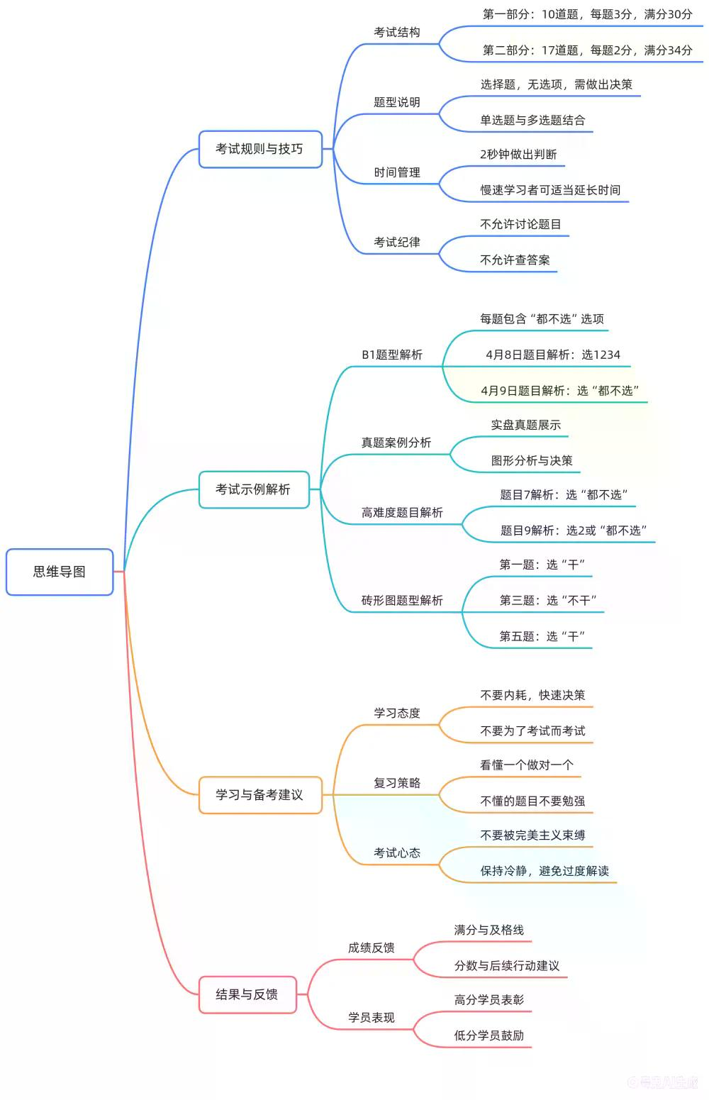
- 考试规则与心态指导
  - 考试结构：第一部分B1为10道认知题，每题3分，共30分；第二部分专精图17道题，每题2分，共34分；第三部分单针下30为12道题，每题3分，共36分。总分100分，无ABCD选项，需做出买卖决策。
  - 决策技巧：熟练者应在2秒内凭第一感觉判断好坏；未熟练者勿急，慢慢来。
  - 纪律要求：禁止在弹幕打出股票名称或查答案，避免自我欺骗，实盘交易无法糊弄。
- B1部分真题解析（4月8日-4月13日）
  - 4月8日题目
    - 题目设置：四个候选标的及“都不选”选项。
    - 正确答案：1、2、3、4全选。只要不选“都不选”即得分，旨在建立信心。
  - 4月9日题目
    - 题目设置：两个候选标的及“都不选”。
    - 正确答案：“都不选”。此为送分题，针对平时买入后不涨的案例。
  - 4月10日题目
    - 题目设置：三个候选标的及“都不选”。
    - 正确答案：1、2、3。只要不选“都不选”即得分。
  - 4月13日题目
    - 题目设置：两个候选标的及“都不选”。
    - 正确答案：选1和3。单选1、单选3或双选均得分，强调看懂哪个做哪个。
    - 另一组题目：正确答案为“都不干”。分析指出前一个有跳空但无连续异动，食之无味；另一个虽看似完美但有噪音干扰。
  - 高难度题目解析
    - 图形特征：三角形旗形整理、连续阶梯放量后缩量、A杀后双底等。
    - 正确答案：“都不选”。
    - 逻辑分析：A杀下来斜率太高，图形丑陋，企稳需赌涨停，风险大；另一图形前期无量，缺乏爆发力（无呼吸），不符合优中选优原则。强调大数定律，追求十次赚六次而非博小概率事件。
  - 后续题目解析
    - 图形分析：顶部四根阴线放量下杀，白线在黄线上，MACD红柱。
    - 正确答案：单选4（都不选）。
    - 逻辑分析：虽有阶梯量出货嫌疑，但若处于主线板块合力中可能上涨，但严格体系下因图形瑕疵（平量滞涨、真出货）而不选，避免内耗。
  - 第八题解析
  - 第九题解析
  - 第十题解析
- 专精图部分规则与真题解析
  - 规则说明
    - 共17道砖形图题，每题2分，共34分。
    - 核心理念：看不懂就不做，不做不亏钱。反对为了做B1而强行交易。
  - 第一题解析
    - 图形特征：吞没形态，大阳线反包阴线且放量，或多方炮形态。
    - 正确答案：干。
  - 第二题解析
    - 图形特征：结合KDJ等指标，专精图中勾不重要。
    - 正确答案：干。强调形态出现即可，非必然上涨。
  - 第三题解析
    - 正确答案：不干。专精图不看勾，小概率在B1位置启动。
  - 第四题解析
    - 正确答案：干。送分题。
  - 第五题解析
（内容由AI生成）

